TALLER ESTADISTICA – 9°  
José David Ojeda

1. Se tiene una baraja de cartas inglesas (ver grafica), se saca una carta al azar:

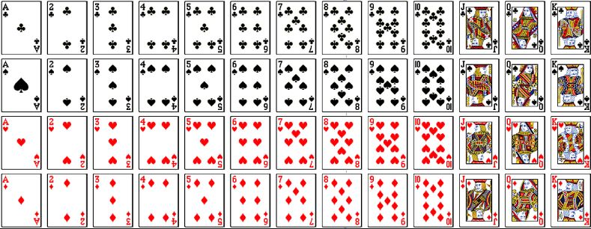

1. Cuál es la probabilidad de sacar una carta roja
2. Cuál es la probabilidad de sacar una carta con una letra
3. Cuál es la probabilidad de sacar una carta negra y que sea numero
4. Cuál es la probabilidad de sacar una carta roja y que sea número impar